银川市金凤区第一小学
工作简报
2025年（第127 期）
金凤区第一小学 2025年11月25日
禁放烟花爆竹 守护安全家园
——金凤区第一小学开展禁限燃放烟花爆竹宣传教育
系列活动
为进一步加强校园安全管理，引导师生及家长树立安全环保意识，自觉遵守烟花爆竹禁限燃放规定，近日，金凤区第一小学以“禁放烟花爆竹 守护安全校园”为主题，开展了形式多样的禁限燃放烟花爆竹宣传教育系列活动，营造了人人参与、共同守护的良好氛围。
升国旗仪式上，全校师生齐聚操场，共同拉开宣传教育活动序幕。伴随着雄壮的国歌声，五星红旗冉冉升起，全体师生肃立致敬。学生代表以《禁燃烟花爆竹，共护蓝天净土》为题发言，用稚嫩却坚定的声音分享了烟花爆竹燃放带来的安全隐患与环境危害，呼吁同学们从自身做起，主动向家人宣传禁限燃放规定，争当“安全小卫士”、“环保小使者”。随后，教师代表结合真实案例，向全体师生解读了烟花爆竹禁限燃放的相关政策法规，强调了校园及周边安全的重要性，引导师生提高安全防范意识，自觉抵制违规燃放行为，以文明方式庆祝节日。
主题教育班会上，各班级通过观看警示教育短片、开展知识问答、小组讨论等形式，让同学们深入了解烟花爆竹的危险性。班主任们结合本地禁限燃放区域、时间及处罚标准，用生动易懂的语言讲解了违规燃放可能引发的火灾、爆炸、人员伤亡等安全事故，以及对空气环境的污染影响。同学们积极参与互动，分享自己身边的安全小故事，纷纷表示将严格遵守禁限燃放规定，并主动劝说家人不违规燃放烟花爆竹，共同守护家园的安全与整洁。
此外，学校“善之声”广播站也开设了“禁限燃放烟花爆竹”专题宣传栏目，播报相关政策解读、安全常识、环保知识等内容。通过校园广播的广泛传播，让禁限燃放理念深入人心，进一步扩大了宣传教育的覆盖面和影响力，使全体师生在耳濡目染中强化安全意识和责任意识。
此次系列宣传教育活动，不仅让全校师生深刻认识到违规燃放烟花爆竹的危害，更引导大家自觉成为禁限燃放规定的遵守者、宣传者和监督者。金凤区第一小学将以此次活动为契机，持续加强校园安全宣传教育，携手家庭、社会共同筑牢安全防线，为师生营造安全、文明、和谐的成长环境。
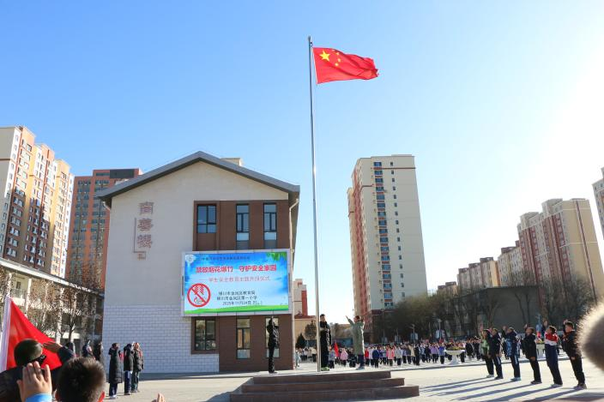

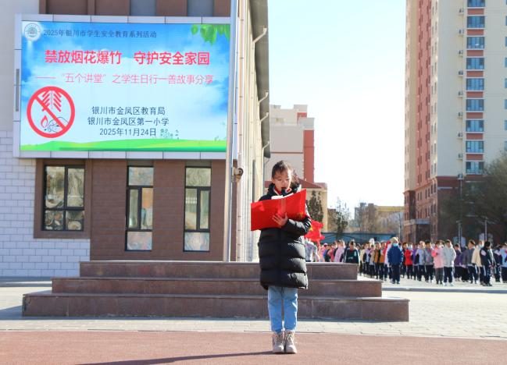

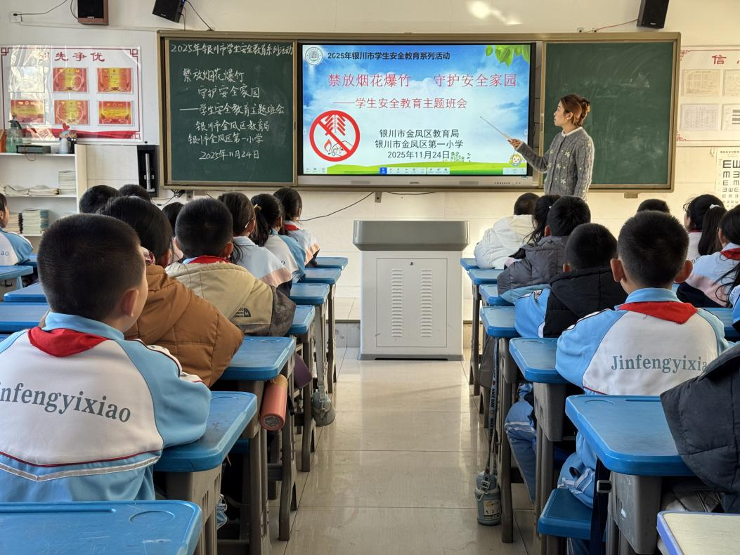

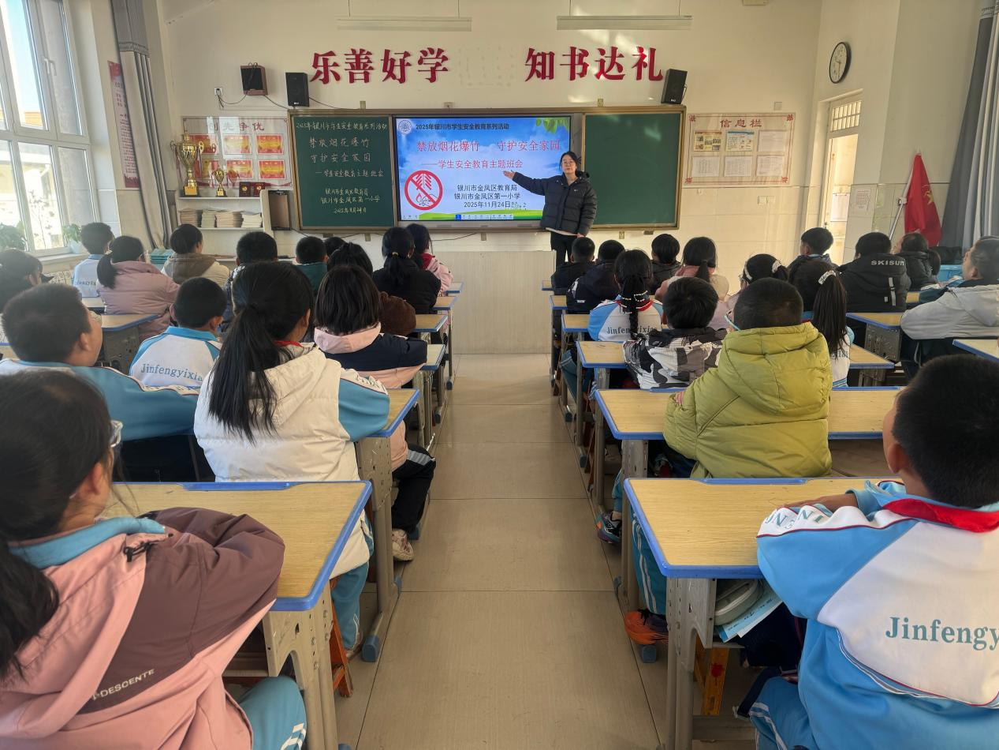

签发：马小燕 审核：王嘉 供稿：邓丽晓
抄送：金凤区教育局

